МІНІСТЕРСТВО ОСВІТИ І НАУКИ УКРАЇНИ
ФАКУЛЬТЕТ КОМП’ЮТЕРНИХ ІНФОРМАЦІЙНИХ ТЕХНОЛОГІЙ

Комплексне практичне індивідуальне завдання
З дисципліни
«Основи програмування»
На тему: “ Робота з файлами. Обробка текстової інформації”

Виконав:

Перевірив:

Тернопіль 2022
Мета: навчитися складати програми для робіт з файлами заданої структури та виконання обробки текстової інформації.
Завдання:
В завданні №1 необхідно написати програму, яка виконує вказані операції (кожну операцію оформити окремою функцією) з інформацією, що знаходиться у текстовому файлі input.txt і записує всі результати роботи програми у файл output.txt.
Вхідний файл: input.txt
Вихідний файл: output.txt
В завданні №2 необхідно організувати файл даних з вказаною нижче структурою та передбачити функції, які дозволяють:
- Коригування обраного запису файлу;
- Пошук інформації за різними полями;
- Додавання записів у кінець бази даних;
- Вилучення інформації з бази даних.

Варіант 13
- Написати програму, яка копіює вміст вхідного файлу у вихідний, підраховує кількість слів, які містять однакову кількість голосних і приголосних літер, визначає найдовше слово, видаляє з тексту всі слова-паліндроми.
- Структура з ім’ям SKLAD, яка містить наступні поля:
- NAME – назва товару;
- TYPE – одиниця товару;
- QUANTITY – кількість одиниць товару;
- COST – ціна одиниці товару;
Завдання №1
Код:
#include <iostream>
#include <fstream>
#include <string>

using namespace std;

void find_words_with_equal_letters(string str) {

int count = 0 , l1_count = 0;
string word = "";
for (size_t i = 0; i < str.length(); i++)
{
if (str[i] != ' ') {
if (str[i] == 'a' || str[i] == 'e' || str[i] == 'y' || str[i] == 'i' || str[i] == 'o' || str[i] == 'u') {
l1_count++;
}
word += str[i];
}
if (str[i] == ' ') {
if ( word.length() % 2 == 0 && ((word.length() - l1_count) == word.length() / 2)) {

count++;
}
word = "";
l1_count = 0;
}
}
cout << "Words in your string: " << count << endl;
}
void find_longest_word(string str) {
int max_len = 0;
string word = "";
string longest_word = "";
for (size_t i = 0; i < str.length(); i++)
{
if (str[i] != ' ') {
word += str[i];
}
if (str[i] == ' ') {
if (max_len < word.length()) {
max_len = word.length();
LongestWord = word;
}
word = "";

}
}
cout << "Longest word is: " << longest_word << endl;

}
string get_reverse_word(string str) {
string reverse_word = "";
for (size_t i = 0; i < str.length(); i++)
{
reverse_word = str[i] + reverse_word;
}
return reverse_word;
}
void delete_polidrom_words(string str) {
string word = "";
string final_string = "";
for (size_t i = 0; i < str.length(); i++)
{
if (str[i] != ' ') {
word += str[i];
}
if (str[i] == ' ') {

if (word == get_reverse_word(word)) {
str[i] == str[i];
}
else {
final_string += " " + word;
}
word = "";

}
}
cout << "Final string without polidroms: " << final_string << endl;
}

int main()
{
string str = "oko za oko longestword kobkaaqwewrewwqreqw woordo ";
cout << str << endl;
file("input.txt", "output.txt");
find_words_with_equal_letters(str);
find_longest_word(str);
delete_polidrom_words(str);
}
Контрольні приклади:
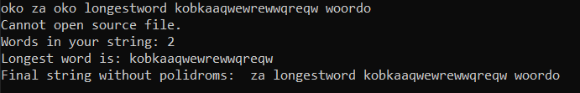
Завдання №2
Код:
#include <iostream>
#include <fstream>
#include <string>
using namespace std;

bool File(const char* readFile, const char* writeFile) {

ifstream rf(readFile, ios::in | ios::binary);

if (!rf) {
cout << "Cannot open source file." << endl;
return false;
}

ofstream wf(writeFile, ios::out | ios::binary);

if (!wf) {
rf.close();
cout << "Cannot open the files." << endl;
return false;
}

char sym;

while (rf) {
rf.get(sym);
if (rf) {
wf << sym;
}
}

cout << "Copy result: OK!" << endl;

rf.close();
wf.close();
}

struct SKLAD {

public:
void add() {
cout << "\nNAME: ";
cin >> NAME;
cout << "TYPE: ";
cin >> TYPE;
cout << "QUANITY: ";
cin >> QUANITY;
cout << "COST: ";
cin >> COST;
ofstream DataBase("struct.txt", ios::app);
DataBase << "| " << NAME << " | " << TYPE << " | " << QUANITY << " | " << COST << endl;
}

void getWay() {
cout << "First: " << NAME << endl;
cout << "Final: " << TYPE << endl;
cout << "Number: " << QUANITY << endl;
cout << "Distanse: " << COST << endl;
}

void findReq(string key) {
if (this->NAME == key || this->TYPE == key || this->QUANITY == key || this->COST == key) {
getWay();
}
}

private:
string NAME;
string TYPE;
string QUANITY;
string COST;
};

void edit() {
system("notepad.exe struct.txt");
}

void Way() {
int N;
cout << "\nEnter number for new SKLADs: " << endl;
cin >> N;

SKLAD* WAY;
WAY = new SKLAD[N];
for (size_t i = 0; i < N; i++)
{
WAY[i].add();
}
cout << "\nSearch ... ";
string word;
cin >> word;
for (size_t i = 0; i < N; i++)
{
WAY[i].findReq(word);
}
cout << "\nEnter number. 1-add, 2-dell: ";
int x;
cin >> x;
cout << endl;
int xz = 0;
xz = N + 1;
SKLAD* NEW;
int index;
NEW = new SKLAD[xz];
SKLAD New;
switch (x) {
case(1):

for (int i = 0; i < N; i++)
{
NEW[i] = WAY[i];
}
New.add();
NEW[N] = New;
N = N + 1;
WAY = NEW;
break;

case(2):

cout << "Enter index of element: " << endl;
cin >> index;
for (size_t i = index; i < N - 1; i++)
{

WAY[i] = WAY[i + 1];

}
N = N - 1;
for (size_t i = 0; i < N; i++)
{
WAY[i].getWay();
}
break;

default:
break;
}
}

int main()
{
string str = "oko za oko longestword kobkaaqwewrewwqreqw woordo ";
cout << str << endl;
File("input.txt", "output.txt");
FindWordsWithEqualLetters(str);
FindLongestWord(str);
DeletePolidromWords(str);
}

Контрольні приклади:
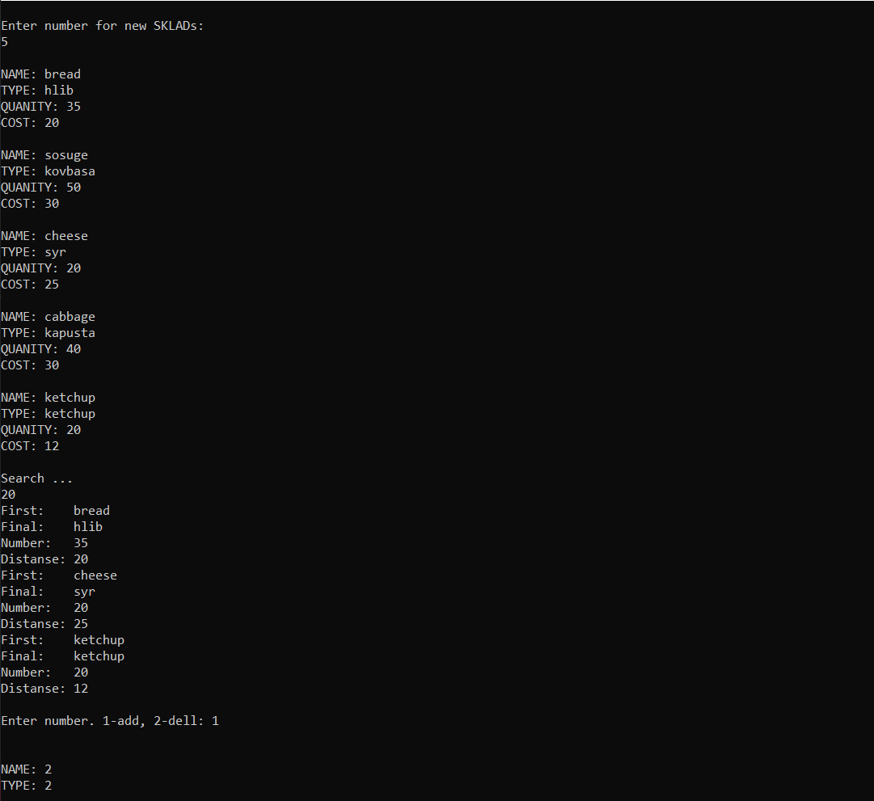
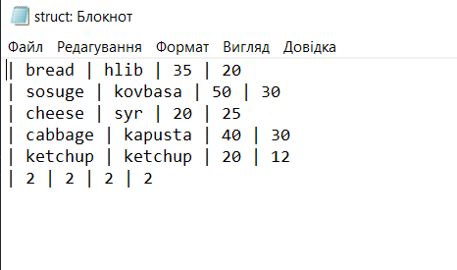

Висновок
Я оволодів практичними навичками використання структур та масивів структур, навчився складати програми для виконання операцій з полями структур, навчився використовувати динамічне виділення пам’яті.

